CAMPAÑAS REDES SOCIALES
Institución: | MINISTERIO DE GOBIERNO
Campaña: | RENDICIÓN DE CUENTAS 2019
Hashtag: | #JuntosPorLaSeguridad
Fecha de activación: | 10/03/2020
Cuentas a etiquetar:  (Personales e Institucionales) | @mariapaularomo  @PoliciaEcuador  @ppazminoec  @CarrilloRosero
Elaborado por: | NC - Comunicación MDG | Contacto telefónico:
Autorizado por: | Nataly Morillo | Cargo: | DirCom

TWITTER

Nro. | Copia | Arte
1. | #JuntosPorLaSeguridad🤝| En el 2019 logramos que más personas se sumen a la construcción de la #SeguridadCiudadana que todos queremos. 135 GAD Municipales han firmado un Convenio Marco por la seguridad de todos.  #RendiciónDeCuentasEc | 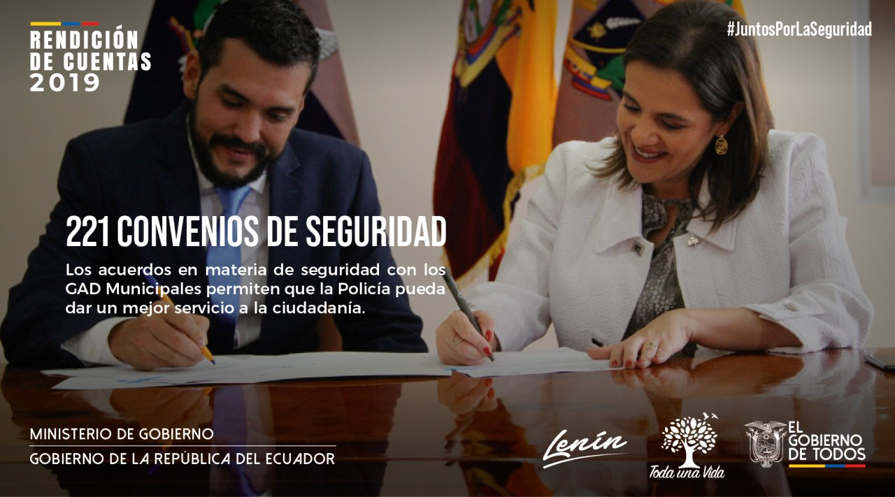
2. | #JuntosPorLaSeguridad🤝|El @MinGobiernoEc entregó el Plan de Acción Contra la Trata de Personas 2019-2030 a las instituciones que forman el Comité Interinstitucional para la prevención de este delito, tráfico ilícito de migrantes y protección a sus víctimas. #RendiciónDeCuentasEc | 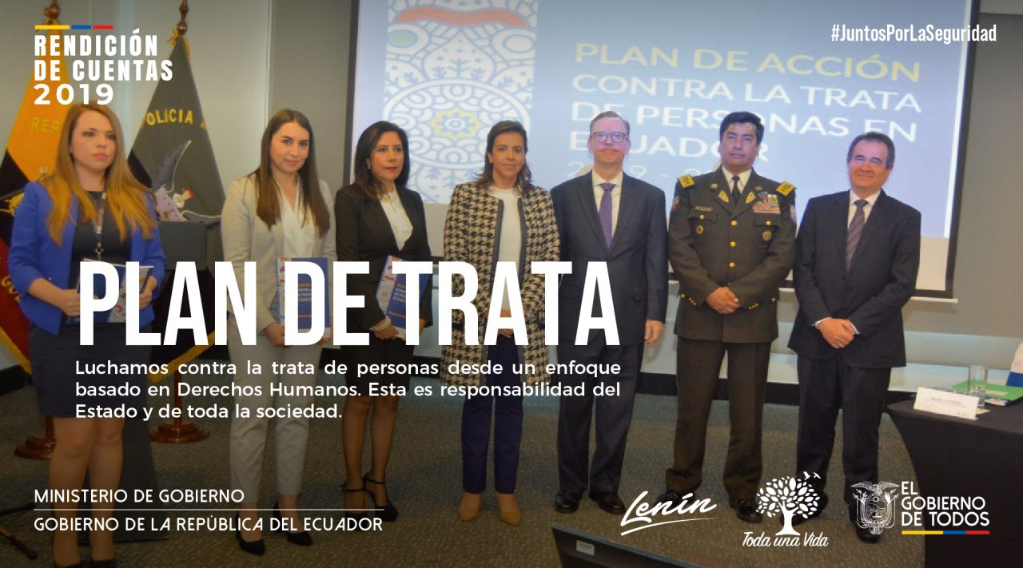
3. | #JuntosPorLaSeguridad🤝| La @PoliciaEcuador logró restablecer el orden y poner fin a la minería ilegal, en la zona de Buenos Aires, Imbabura, en donde operaban mafias delictivas.  #RendiciónDeCuentasEc | 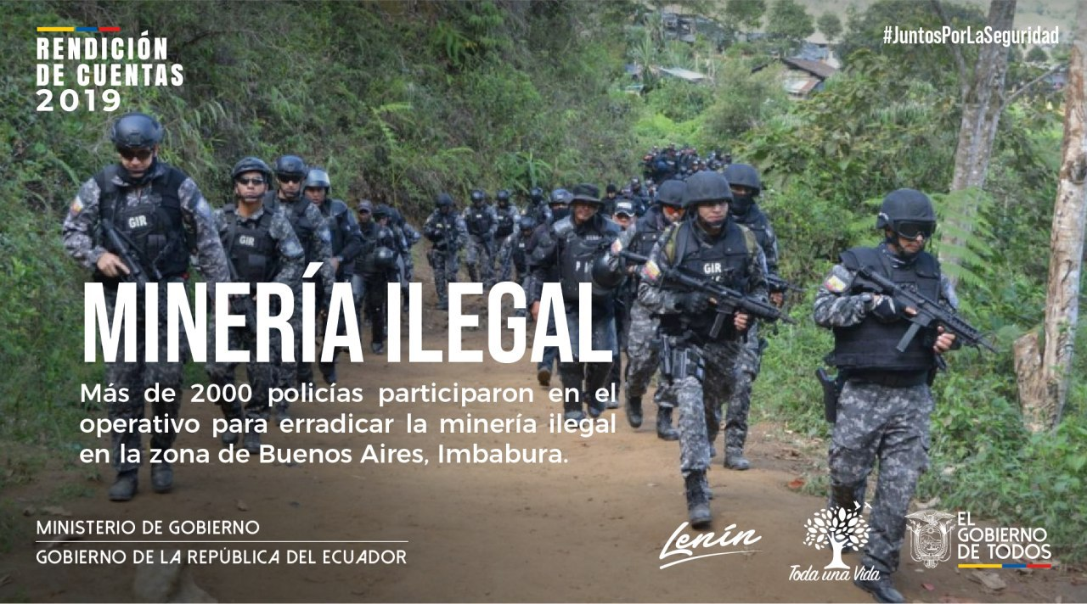
4. | #JuntosPorLaSeguridad🤝| La #SeguridadCiudadana es una prioridad para el Gobierno. En el 2019 la @PoliciaEcuador enfocó su labor en combatir la delincuencia y el narcotráfico, logrando resultados favorables por un #EcuadorSeguro.  #RendiciónDeCuentasEc | 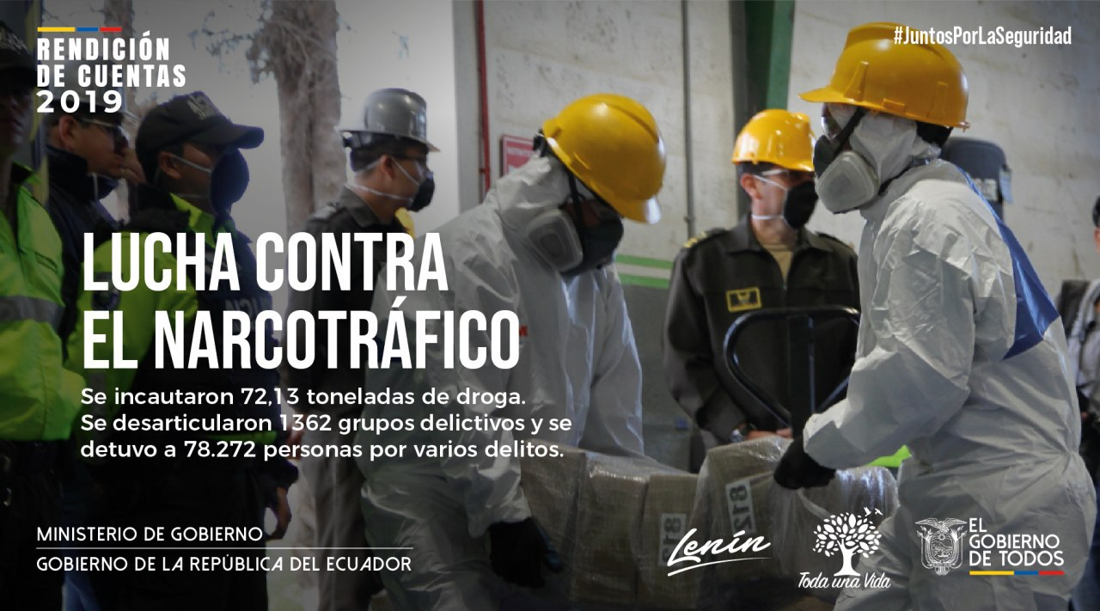
5. | #JuntosPorLaSeguridad🤝| Ecuador fue sede del foro hemisférico más relevante de la región en materia de seguridad. La #MISPAVII congregó a 34 naciones quienes eligieron como presidenta del evento a la ministra @mariapaularomo.  #RendiciónDeCuentasEc | 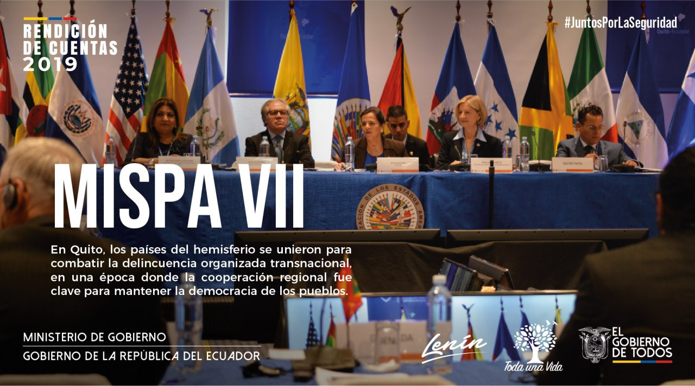
6. | #JuntosPorLaSeguridad🤝| El @MinGobiernoEc, a través de sus tenientes políticos, comisarios e intendentes, trabaja en en otorgar de manera rápida y oportuna las medidas administrativas de protección en casos de violencia de género.  #RendiciónDeCuentasEc | 

FACEBOOK
Nro. | Copia | Todos los Artes
1. | #JuntosPorLaSeguridad🤝| Trabajamos por un Ecuador seguro.  ¡Entérate! de los hechos más relevantes durante el año 2019, del Ministerio de Gobierno y la Policía Nacional.  #RendiciónDeCuentasEc | 